Ficha de Avaliação 2 Versão 2
A2. A Península Ibérica – quadro natural
Critérios específicos de correção

1.
a) No Interior Norte e no Interior Centro predominam os planaltos e as montanhas.
b) As áreas geográficas situadas entre o oceano e as zonas montanhosas, a norte do cabo da Roca, apresentam valores mais elevados de precipitação.
c) A precipitação diminui de norte para sul e de oeste para este.
d) As zonas com os valores mais elevados de temperatura e com poucas chuvas são também as zonas com relevo de menor altitude.
e) As zonas com temperaturas mais baixas e maiores valores de precipitação são as zonas próximas de montanhas.
1.2. Proximidade/afastamento do mar, proximidade/afastamento do equador (latitude).
1.3. O fator da proximidade/afastamento do
oceano. Por influência do Atlântico, o litoral
apresenta temperaturas mais amenas
(menos extremas) – não é muito quente no
verão nem muito frio no inverno. Ao
contrário do interior, que atinge
temperaturas negativas no inverno e muito
elevadas no verão.
2.
2.1. É a frase a).
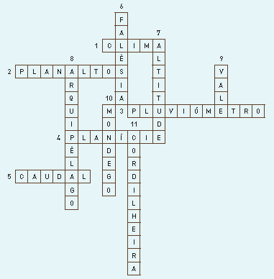
2.2. É incorreto utilizar a expressão clima quando nos referimos ao estado de tempo num dado local e num determinado momento.
3.
3.1. Frase a).
3.2. Frase a).
3.3. Frase a).
3.4. V; F; V.
3.5. Sim.
3.6. Justificação adequada à localização da região.
Exemplo de resposta: Tal como na cidade S,
na minha cidade as temperaturas também
são amenas no verão e no inverno, com
valores elevados de precipitação no inverno.
Quanto à vegetação natural, predominam as
árvores de folha caduca e algumas zonas de
pinheiro bravo.
4.
 | Vegetação natural | Área climática
Cidade R | Árvores de folha  persistente: sobreiro;  azinheira | Clima temperado  mediterrâneo
Cidade S | Árvores de folha  caduca: carvalho;  castanheiro e faias;  pinheiro bravo na costa | Clima temperado  marítimo
Cidade T | Vegetação mista:  árvores de folha caduca  e árvores de folha  persistente | Clima temperado  continental

5.
5.1. Imagem 1: termómetro.
Imagem 2: pluviómetro.
5.2. Termómetro – serve para medir a temperatura.
Pluviómetro – serve para medir a precipitação.
6.
6.1. A vegetação natural representada na
imagem é a laurissilva.
6.2. Nos Açores e na Madeira o clima, o relevo e o solo deram origem a uma grande variedade de espécies, algumas delas exóticas, plantadas pelo Homem. A floresta de laurissilva é uma espécie natural e desenvolve-se nas zonas de maior humidade e relevo.
7.

